漳州微水环保科技有限公司年产4000吨水刺再生皮革纤维和年产2000吨水解蛋白技改项目

环境影响评价公众参与说明

漳州微水环保科技有限公司

2024年4月

1公众参与概况
漳州微水现有工程“固废处置及资源化利用项目”于2014年选址于漳浦县赤湖工业区皮革园区内，该项目作为赤湖园区的配套项目，主要处置及资源化利用园区内企业产生的含铬污泥、皮革含铬废碎料和废油脂等固废。为更好实现资源化利用的废物处置路线，提升社会效益和经济效益，漳州微水拟运用国内先进生产技术和清洁生产工艺，对一期工程进行技术改造，建设水刺再生皮革纤维生产线和水解蛋白生产线。
我公司于2024年2月委托了福建省夏达凌云生态环境科技有限公司开展“年产4000吨水刺再生皮革纤维和年产2000吨水解蛋白技改项目”环境影响评价工作，我公司按《环境影响评价公众参与办法》于2024年2月27日在福建环保网进行了首次公示，于2024年4月3日在福建环保网将环评报告书征求意见稿、公参意见表再次进行了网络公示，并在公示期内在工程沿线周边村庄等场所张贴告示，在当地纸媒公开信息，再次征求意见。网络征求意见期间，我公司及环评编制单位均未收到任何单位或个人的电话、传真、信件或电子邮件等关于本项目建设的反馈意见。

2首次环境影响评价信息公开情况

2.1公开内容及日期
我公司于2024年2月27日进行了首次环境评价信息公示，公开内容包括：①本项目基本情况简述；②建设单位名称和联系方式；③报告书编制单位名称；④公众意见表的网络链接；⑤公众提交意见表的方式和途径。公开内容满足《环境影响评价公众参与办法》第九条对首次公示内容的要求。

2.2公开方式
项目环评公众参与在福建环保网进行了环评信息首次公示，公示网址链接为：https://www.fjhb.org/huanping/yici/27841.html，公示时间：2024年2月27日~3月11日，网络公示截图见图1。
福建环保网为福建省公共媒体网站，符合《环境影响评价公众参与办法》第九条对网络平台的要求。

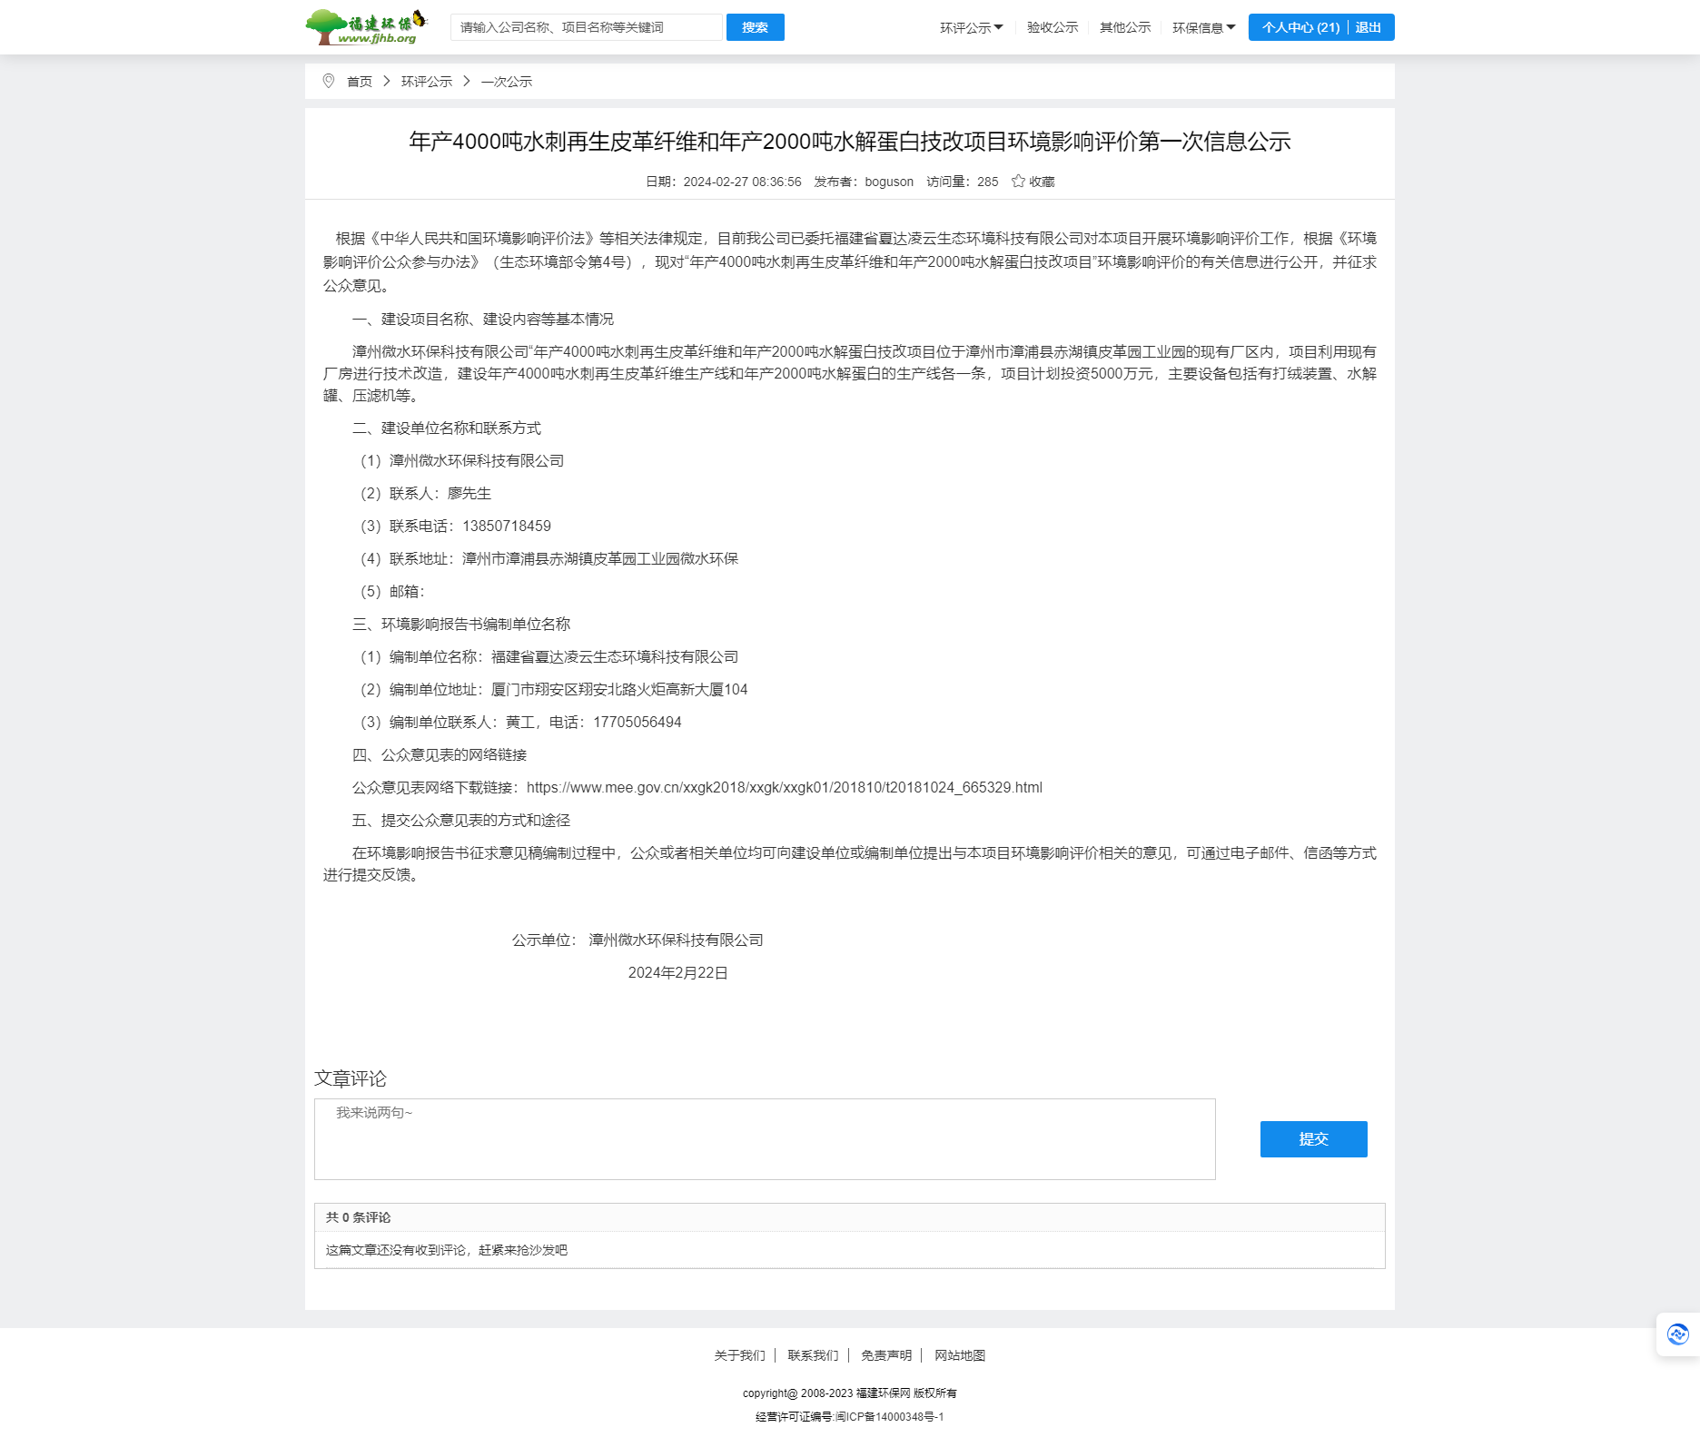
图1 首次环评信息公示截图

2.3公众意见情况
在首次公示期间，我公司及环评编制单位均未收到任何单位或个人的电话、传真、信件或电子邮件等关于本项目建设的反馈意见。

3征求意见稿公示

3.1公示内容及时限
2024年4月，编制单位基本完成了项目环境影响报告书，我公司根据环评报告书的主要内容以及结论编制了征求意见的公示本，公示本包括了项目情况、工程分析、环境影响评价及拟采用的环保措施及风险防范措施等主要内容，同时告知公众意见可通过信函、传真、电子邮件或者电话等途径向我公司或环评单位反馈相关的环保意见。
我公司通过网络、张贴等方式告知周边公众，公示期为2024年4月2日~16日，共计10个工作日。公示时限满足《环境影响评价公众参与办法》第十一条相关要求。

3.2公示方式

3.2.1网络二次公示
我公司于2024年4月2日~16日在福建环保网进行了网络二次公示，公示网站链接为：https://www.fjhb.org/huanping/erci/28928.html。公示内容为第二次环评信息和环评征求意见稿公示，征求公众公众意见，网上公示截图见图2。
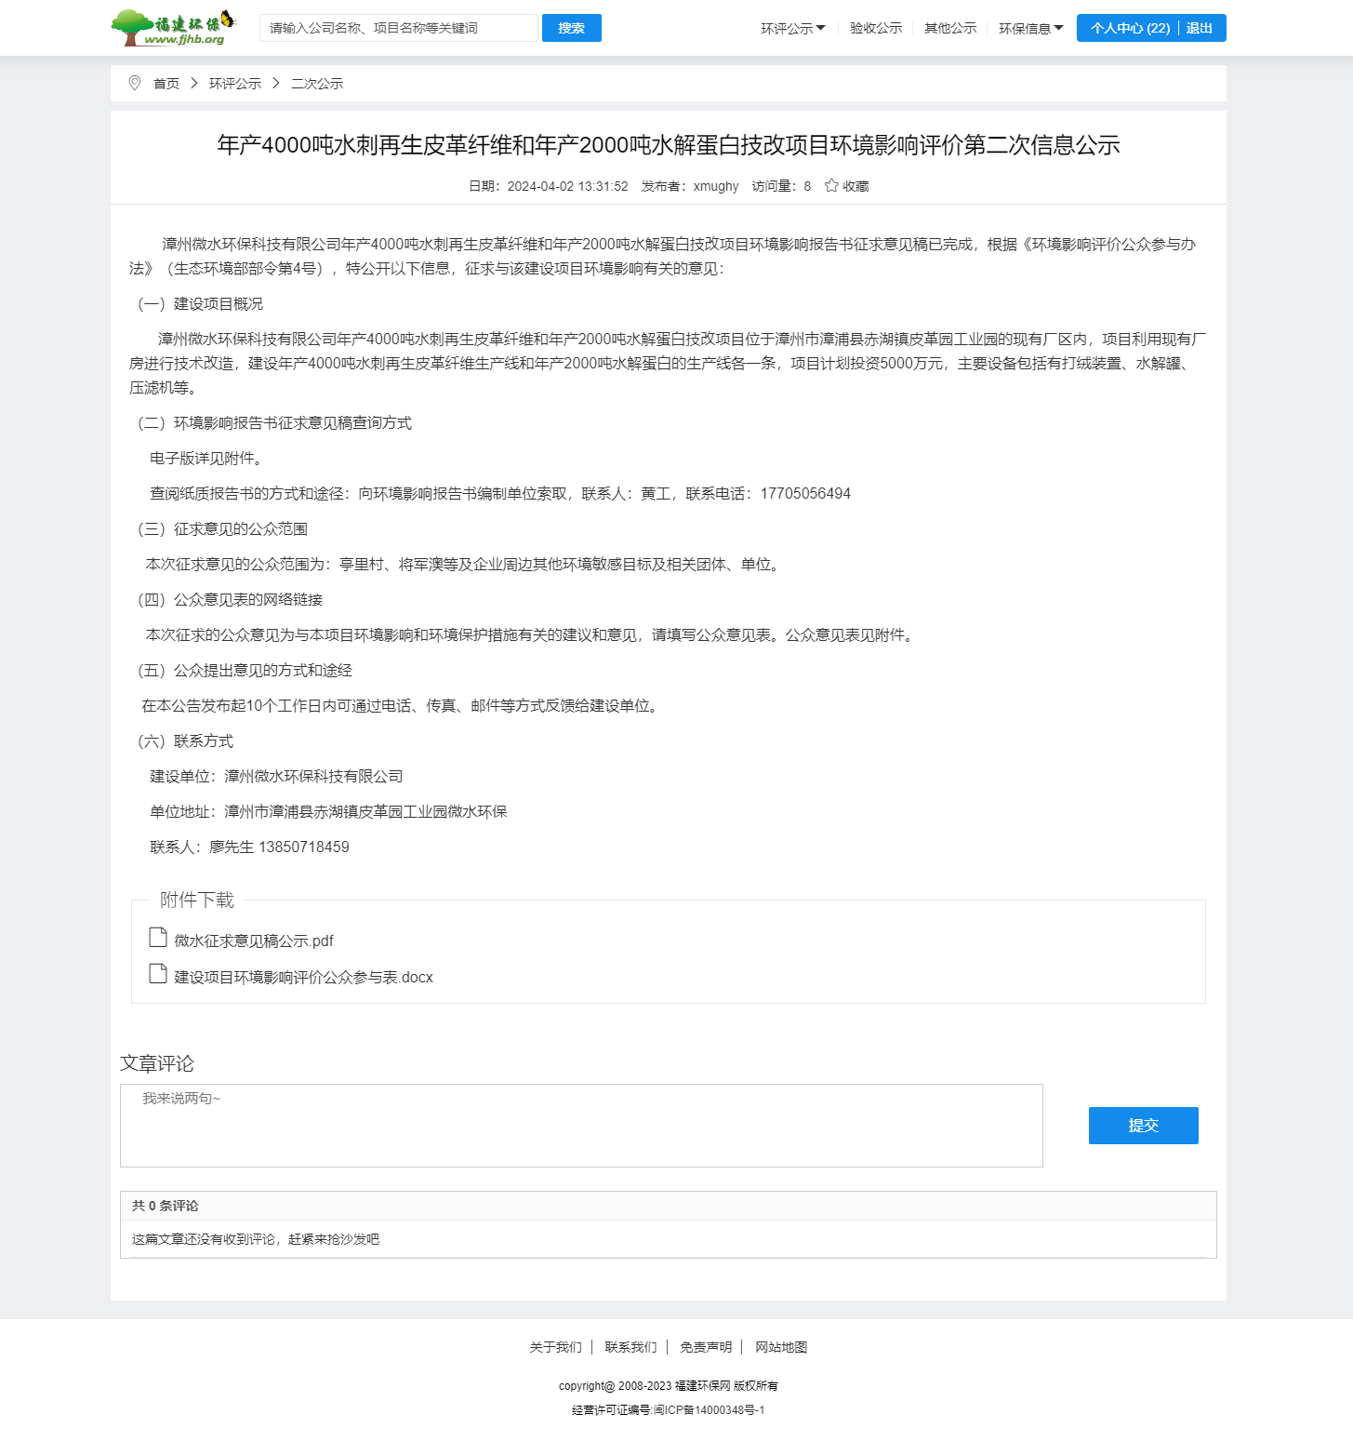
图2本项目环评征求意见稿网上公示(截图)

3.2.2张贴公示
我公司于2024年4月3日在项目周边的将军澳、亭里村进行了公示张贴。张贴位置为当地公众易于知悉的场所，符合《环境影响评价公众参与办法》第十一条相关要求。
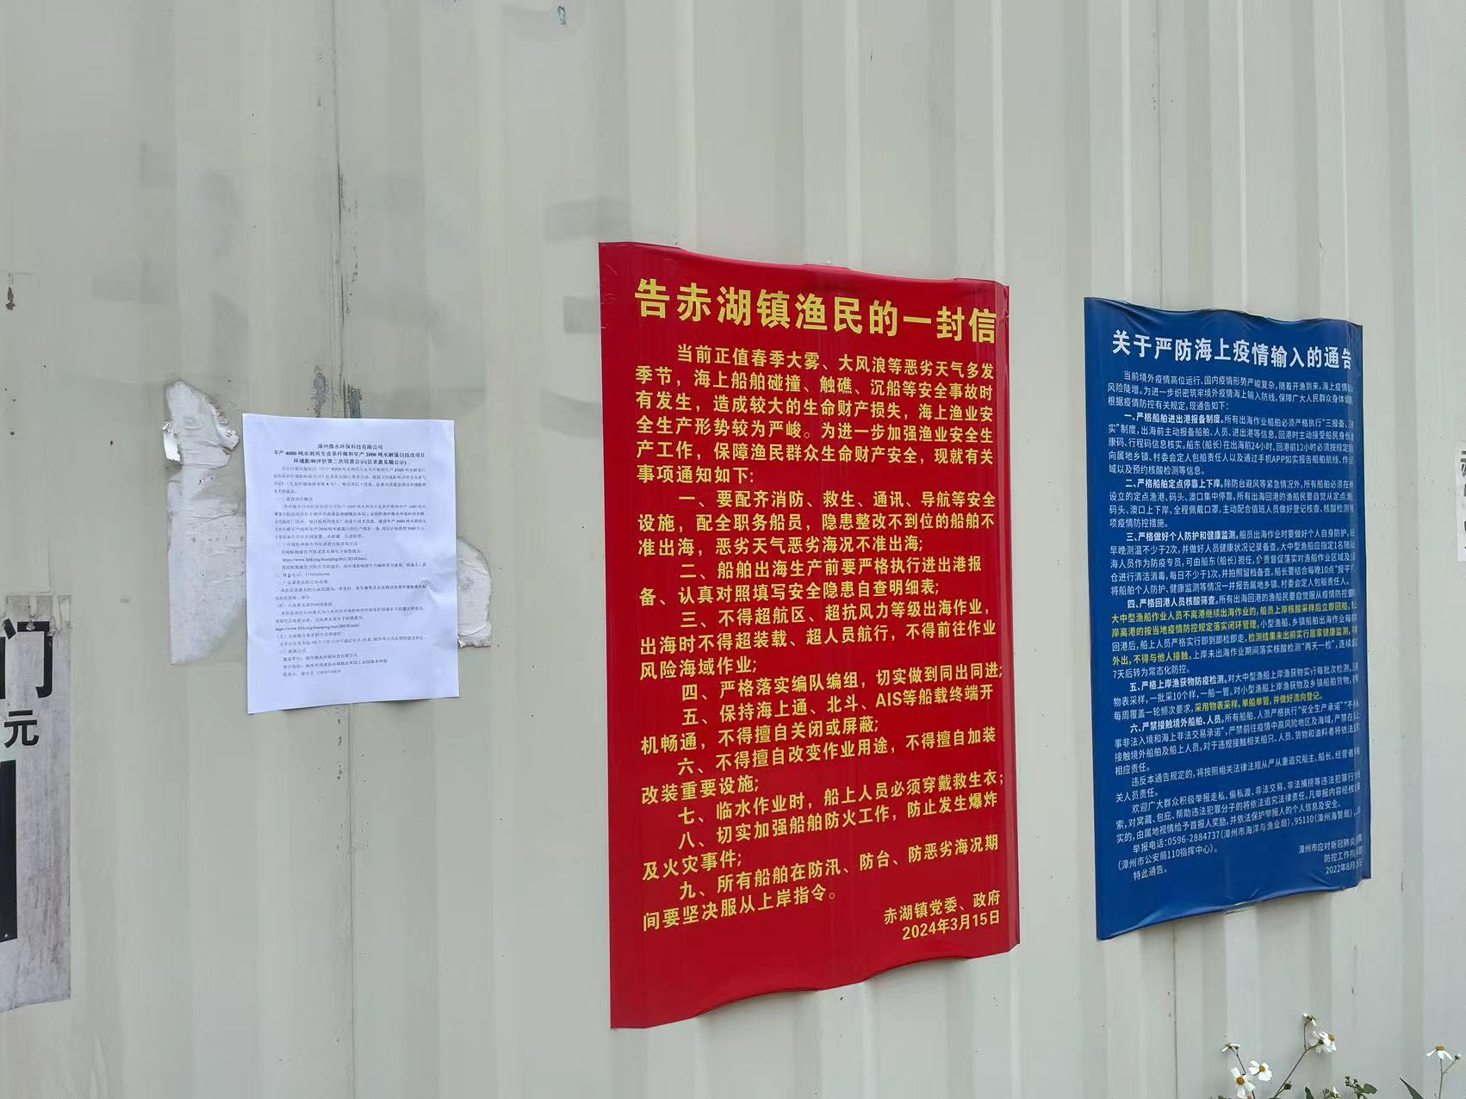 | 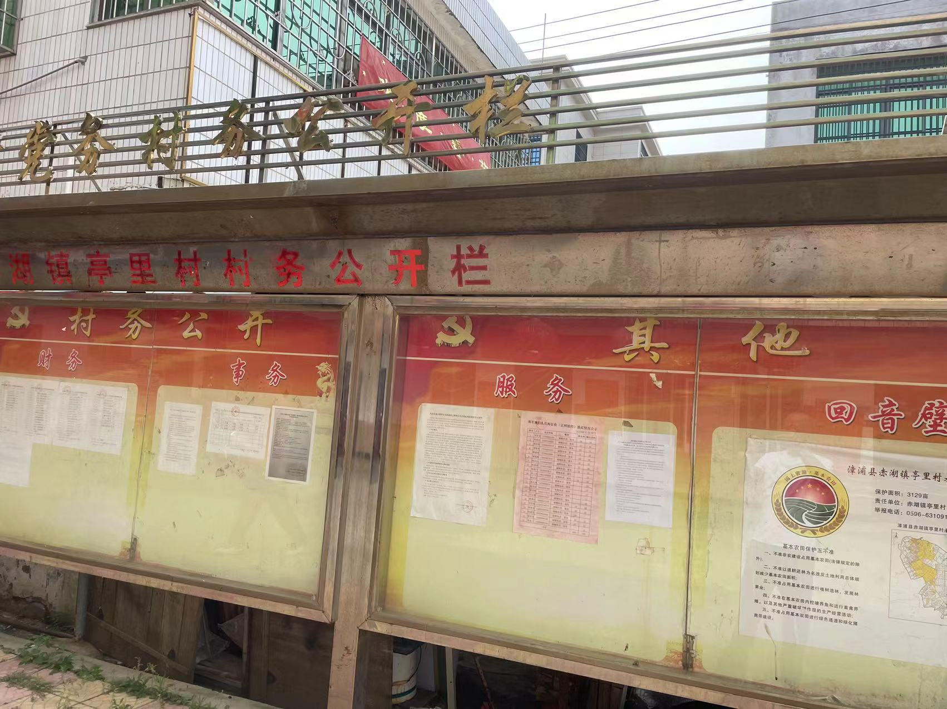
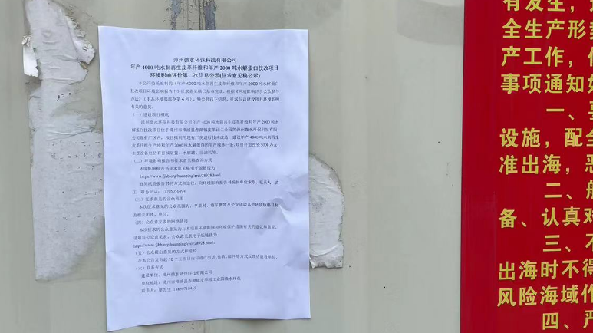 | 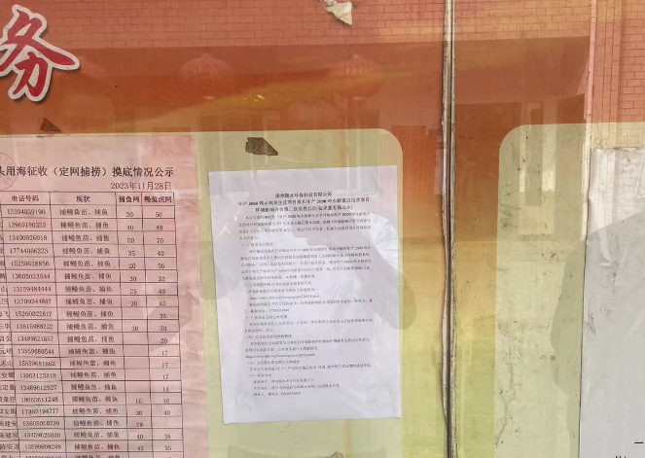
将军澳张贴公示 | 亭里村张贴公示
图3 周边居民点现场张贴公示照片

3.2.3报纸公示
在征求意见稿网络公示期间，通过“海峡都市报”进行了信息公开，时间分别为2024年4月12日和15日，共2次。
海峡都市报是1997年福建日报社出版的报刊，是福建省第一张面向全省的综合性都市生活报，每日出版，主要面向东南沿海，公众易于接触。公开信息共2次，符合《环境影响评价公众参与办法》第十一条关于报纸公开的要求。

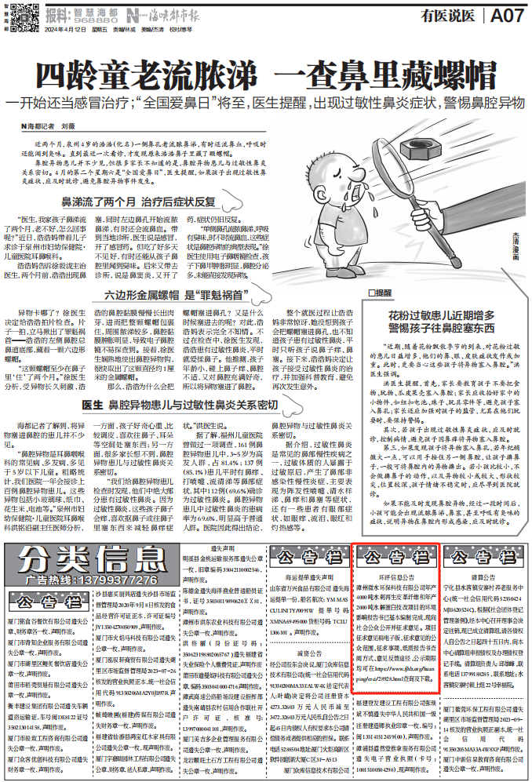 | 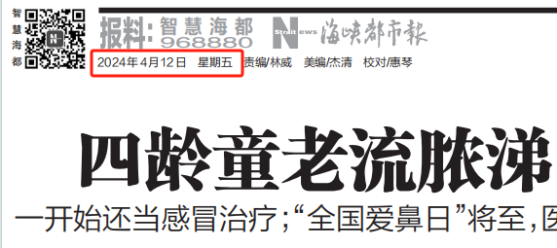
 | 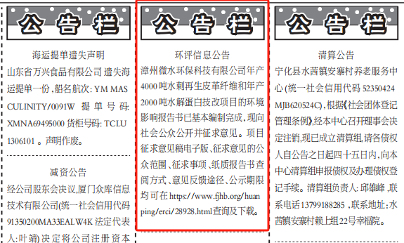
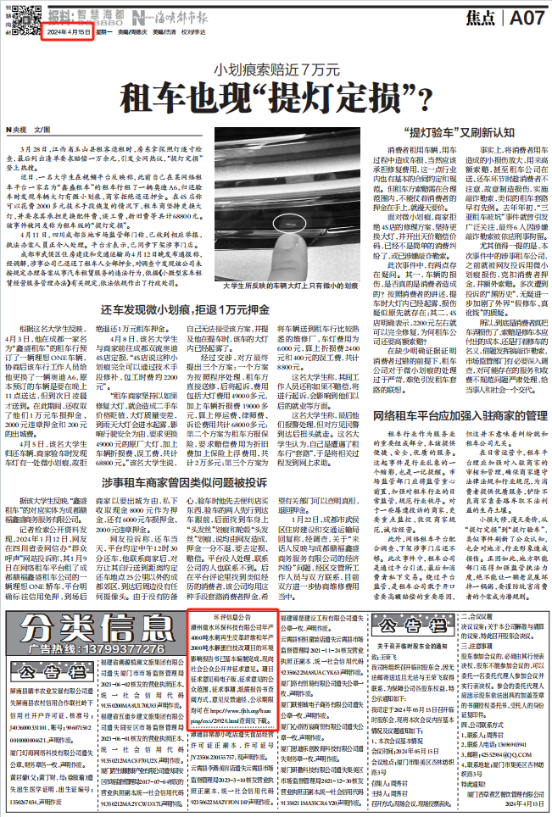 | 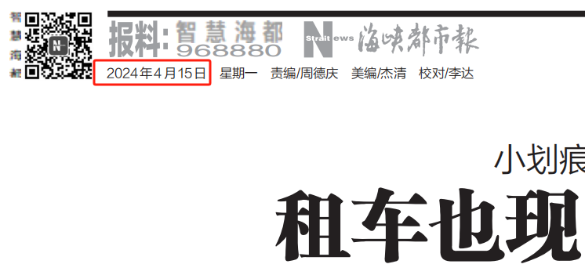
 | 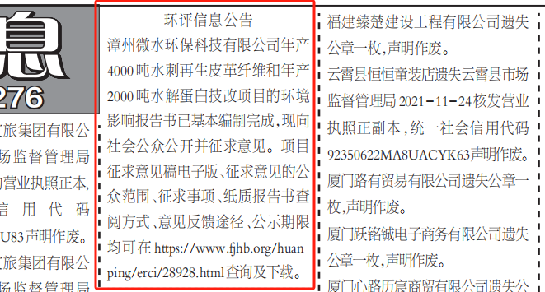
图4 报纸信息公示

3.3查阅情况
本次征求意见在我公司设置了纸质报告查阅场所。公示期间没有公众查阅。

3.4公众提出意见情况
在征求意见稿公示期间，我公司及环评编制单位均未收到任何单位或个人的电话、传真、信件或电子邮件等关于本项目建设的反馈意见。

4公众意见处理情况

4.1公众意见概述和分析
在第二次网络公示和征求意见稿公示期间，我公司及环评编制单位均未收到公众反馈意见。

4.2公众意见采纳情况
公众参与过程中，我公司及环评编制单位均未收到单位或个人的反馈意见。根据环评意见，我公司承诺严格执行环境影响报告所提的各项环境保护措施，做好污染防治工作，将项目可能产生的环境影响降至最低。

5其他
本次公众参与过程的网络截图、公示照片、信息公开的报纸、《公众参与说明》将已纸质报告和电子文档形式，交由公司专人进行存档备案。

6诚信承诺
我公司已按照《环境影响评价公众参与办法》要求开展了公众参与工作，在环境影响报告书中充分采纳了公众提出的与环境影响相关的合理意见，并按照要求编制了公众参与说明。
我单位承诺，本次提交的《漳州微水环保科技有限公司年产4000吨水刺再生皮革纤维和年产2000吨水解蛋白技改项目公众参与说明》内容客观、真实，未包含依法不得公开的国家秘密、商业秘密、个人隐私。如存在弄虚作假、隐瞒欺骗等情况及由此导致的一切后果由漳州微水环保科技有限公司承担全部责任。

漳州微水环保科技有限公司
2024年4月

